Đề thi sát hạch lý thuyết lái xe ô tô - Bộ đề 02
Câu hỏi 1: Khái niệm “công trình đường bộ” được hiểu như thế nào là đúng?
• Đường bộ, nơi dừng xe, đỗ xe trên đường bộ, đèn tín hiệu, biển báo hiệu, vạch kẻ đường, cọc tiêu.
• Rào chắn, đảo giao thông, dải phân cách, cột cây số, tường, kè, hệ thống thoát nước, trạm kiểm tra trọng tải xe, trạm thu phí và các công trình, thiết bị phụ trợ khác.
• Đường bộ, nơi dừng xe, đỗ xe trong khu vực nhà ga đường sắt, cảng hàng không.
Câu hỏi 2: Khái niệm “phần đường xe chạy” được hiểu như thế nào là đúng?
• Là phần của đường bộ được sử dụng cho các phương tiện giao thông qua lại.
• Là phần đường bộ được sử dụng cho các phương tiện giao thông qua lại, dải đất dọc hai bên đường để bảo đảm an toàn giao thông.
• Là phần đường bộ được sử dụng cho các phương tiện giao thông qua lại, các công trình, thiết bị phụ trợ khác và dải đất dọc hai bên đường để bảo đảm an toàn giao thông.
Câu hỏi 3: Khi lái xe trên đường vắng mà cảm thấy buồn ngủ, người lái xe nên chọn cách xử lý như thế nào cho phù hợp?
• Tăng tốc độ kết hợp với nghe nhạc để đi tiếp.
• Dừng xe và nghỉ cho đến khi hết buồn ngủ.
• Sử dụng một ít rượu và bia để hết buồn ngủ và đi tiếp.
Câu hỏi 4: Trên đường cao tốc, người lái xe xử lý như thế nào khi vượt quá lối ra của đường định rẽ?
• Quay xe, chạy trên lề đường bên phải và rẽ khỏi đường cao tốc.
• Lùi xe sát lề đường bên phải và rẽ khỏi đường cao tốc.
• Tiếp tục chạy đến lối ra tiếp theo.
Câu hỏi 5: Khi phát hiện hành vi giả khai báo mất hoặc tẩy xóa, làm sai lệch các thông tin trên giấy phép lái xe; sử dụng giấy phép lái xe hoặc đổi hồ sơ lái xe giả; có hành vi cố tình gian dối để được đổi, cấp mới, cấp lại giấy phép lái xe, ngoài việc bị cơ quan quản lý thu hồi bằng lái và hồ sơ gốc còn phải chịu trách nhiệm trước pháp luật, người lái xe không được cấp bằng trong thời gian bao lâu?
• 5 năm.
• 3 năm.
• 2 năm.
Câu hỏi 6: Người lái môtô xử lý như thế nào khi cho xe môtô phía sau vượt?
• Lái xe vào lề đường bên phải và giảm tốc độ để xe phía sau vượt qua.
• Lái xe vào lề đường bên trái và giảm tốc độ để xe phía sau vượt qua.
• Lái xe vào lề đường bên phải và tăng tốc độ để xe phía sau vượt qua.
Câu hỏi 7: Khi ôtô đi ngược chiều đến rất gần, ôtô phía sau cùng chiều cố tình vượt, người lái xe xử lý như thế nào?
• Giữ nguyên làn đường và tăng tốc độ.
• Giảm tốc độ và lái xe sát vào lề đường bên phải.
• Tiếp tục chạy mà không giảm tốc độ.
Câu hỏi 8: Khi ôtô bị hỏng tại vị trí giao nhau giữa đường bộ và đường sắt, người lái xe xử lý như thế nào?
• Nhanh chóng đưa ôtô ra khỏi đường sắt hoặc tìm cách báo hiệu để đoàn tàu dừng lại.
• Đặt biển cảnh báo nguy hiểm tại vị trí ôtô bị hỏng để đoàn tàu dừng lại.
• Cả hai ý nêu trên.
Câu hỏi 9: Trong các trường hợp dưới đây, để đảm bảo an toàn khi tham gia giao thông, người lái xe môtô cần thực hiện như thế nào?
• Phải đội mũ bảo hiểm có cài quai đúng quy cách, mặc quần áo gọn gàng.
• Không sử dụng ô, điện thoại di động, thiết bị âm thanh (trừ thiết bị trợ thính).
• Buông cả hai tay hoặc đi xe bằng một bánh.
• Tất cả các ý nêu trên.
Câu hỏi 10: Người lái xe phải giảm tốc độ thấp hơn tốc độ tối đa cho phép đến mức không nguy hiểm trong các trường hợp nào dưới dây?
• Có biển báo nguy hiểm.
• Có biển cấm dừng xe, đỗ xe.
• Có biển báo cấm vượt.
• Câu hỏi 11: Hình nào dưới đây biểu hiện hàng chuyên chở là chất lỏng?
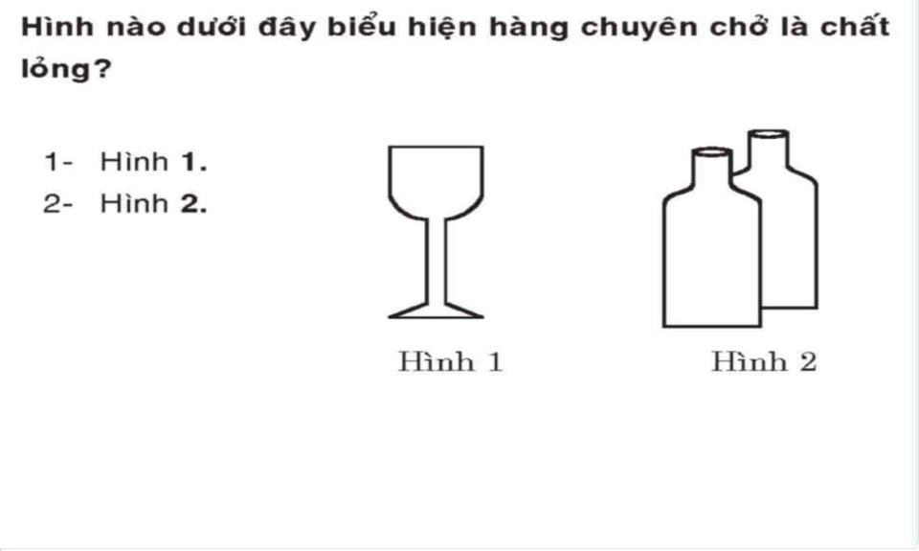
• Hình 1.
• Hình 2.
Câu hỏi 12: Khi xảy ra tai nạn giao thông, có người bị thương nghiêm trọng, người lái xe và người có mặt tại hiện trường vụ tai nạn phải thực hiện các công việc gì?
• Thông báo vụ tai nạn đến cơ quan thi hành pháp luật.
• Nhanh chóng lái xe gây tai nạn hoặc đi nhờ xe khác ra khỏi hiện trường vụ tai nạn.
• Thực hiện sơ cứu ban đầu trong trường hợp khẩn cấp.
Câu hỏi 13: Khi điều khiển tăng số, người lái ôtô cần chú ý những điểm gì?
• Không được nhìn xuống buồng lái, cần phải tăng thứ tự từ thấp đến cao, phối hợp các động tác phải nhịp nhàng, chính xác.
• Không được nhìn xuống buồng lái, cần phải tăng thứ tự từ thấp đến cao, phối hợp các động tác phải nhịp nhàng, vù ga phải phù hợp với tốc độ.
Câu hỏi 14: Khi điều khiển xe giảm số, người lái xe cần chú ý những điểm gì?
• Không được nhìn xuống buồng lái, cần phải giảm thứ tự từ cao đến thấp, phối hợp các động tác phải nhịp nhàng chính xác.
• Không được nhìn xuống buồng lái, cần phải giảm thứ tự từ cao đến thấp, phối hợp các động tác phải nhịp nhàng, chính xác, vù ga phải phù hợp với tốc độ.
Câu hỏi 15: Để giảm tốc độ khi ôtô đi xuống đường dốc dài, người lái xe phải thực hiện các thao tác nào?
• Nhả bàn đạp ga, đạp ly hợp hết hành trình, đạp mạnh phanh chân để giảm tốc độ.
• Nhả bàn đạp ga, về số thấp, đạp phanh chân với mức độ phù hợp để giảm tốc độ.
• Nhả bàn đạp ga, tăng lên số cao, đạp phanh chân với mức độ phù hợp để giảm tốc độ.
Câu hỏi 16: Khi lái xe ôtô trên mặt đường có nhiều “ổ gà”, người lái xe phải thực hiện thao tác như thế nào?
• Giảm tốc độ, về số thấp và giữ đều ga.
• Tăng tốc độ cho xe lướt qua nhanh.
• Cả hai ý nêu trên.
Câu hỏi 17: Dải phân cách trên đường bộ có những loại nào?
• Loại cố định.
• Loại di động.
Câu hỏi 18: Biển nào báo hiệu giao nhau với đường hai chiều?
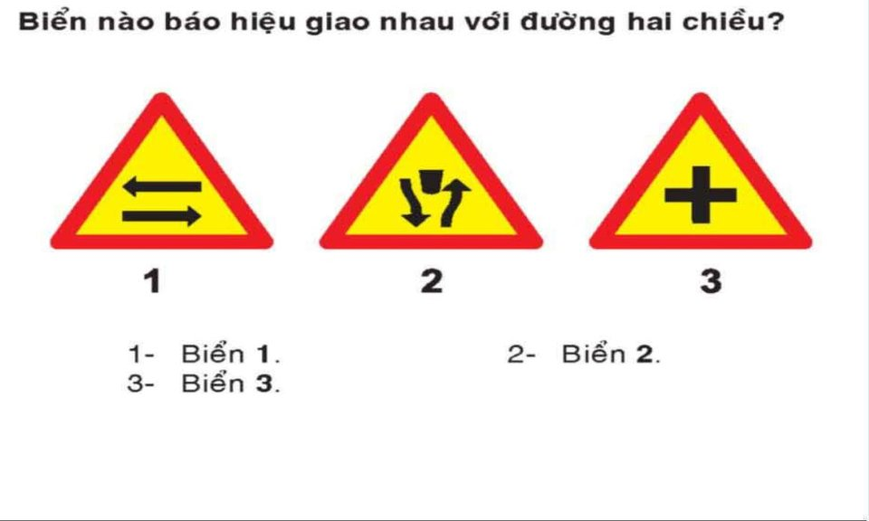
• Đáp án 1.
• Đáp án 2.
• Đáp án 3.
Câu hỏi 19: Biển nào báo hiệu đường hai chiều?
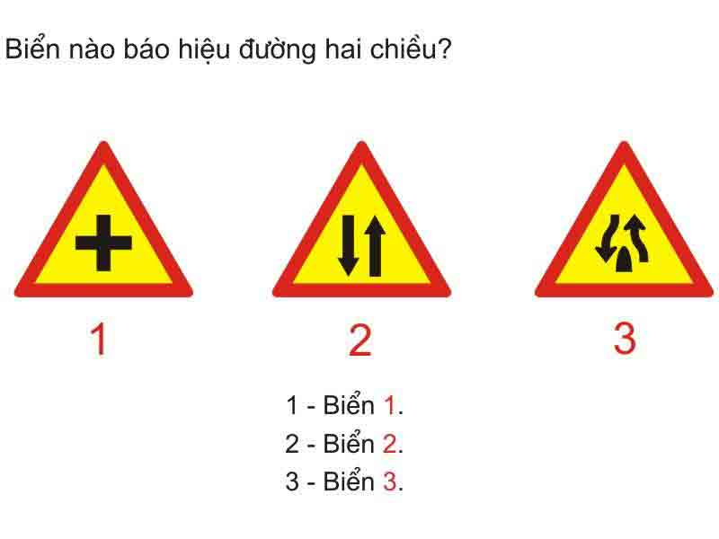
• Đáp án 1.
• Đáp án 2.
• Đáp án 3.
Câu hỏi 20: Biển nào báo hiệu giao nhau với đường hai chiều?
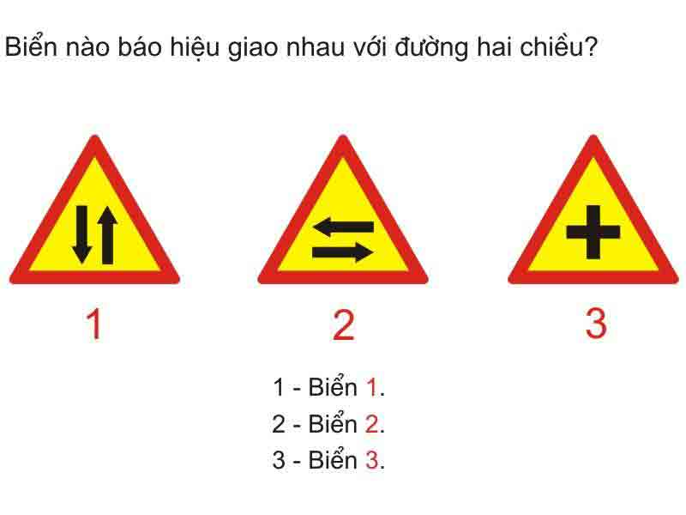
• Đáp án 1.
• Đáp án 2.
• Đáp án 3.
Câu hỏi 21: Biển nào báo hiệu cầu vượt liên thông?
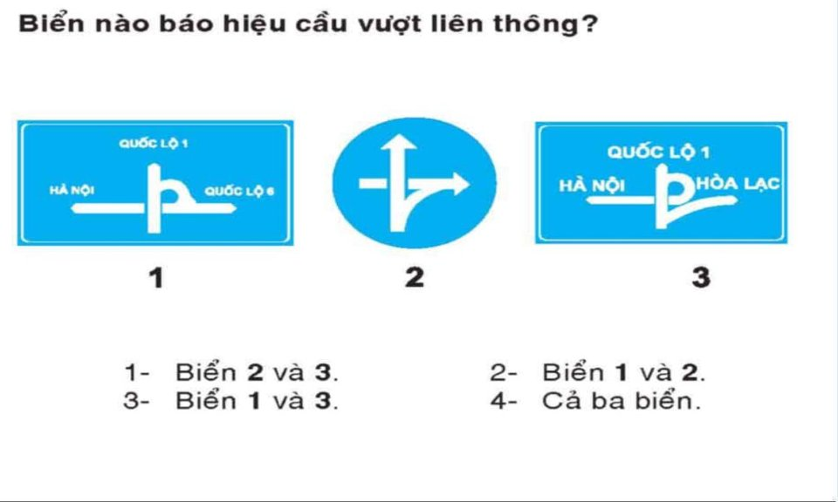
• Đáp án 1.
• Đáp án 2.
• Đáp án 3.
• Đáp án 4.
Câu hỏi 22: Biển nào báo hiệu chú ý chướng ngại vật?
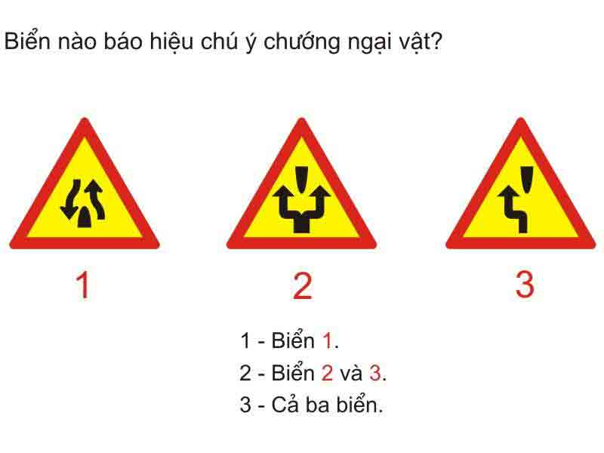
• Đáp án 1.
• Đáp án 2.
• Đáp án 3.
Câu hỏi 23: Biển nào báo hiệu đoạn đường hay xảy ra tai nạn?
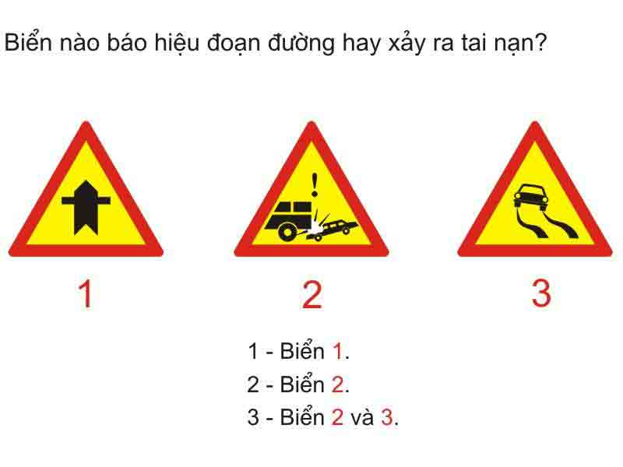
• Đáp án 1.
• Đáp án 2.
• Đáp án 3.
Câu hỏi 24: Biển số 1 có ý nghĩa gì?
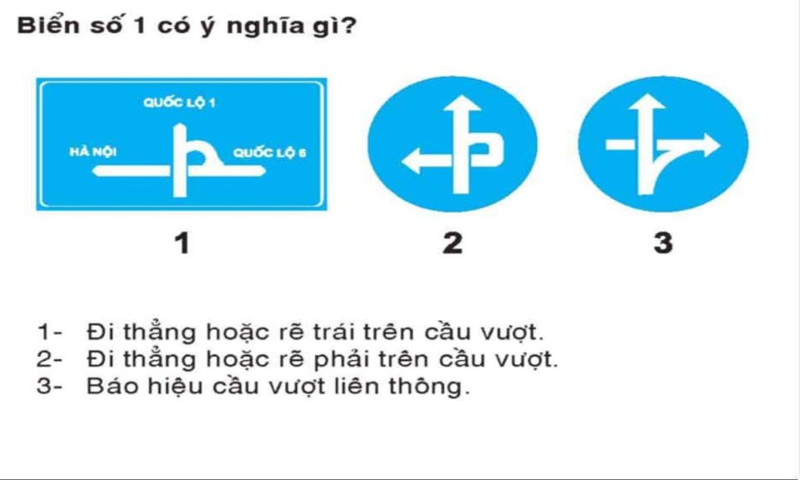
• Đáp án 1.
• Đáp án 2.
• Đáp án 3.
Câu hỏi 25: Xe của bạn được đi theo hướng nào trong trường hợp này?
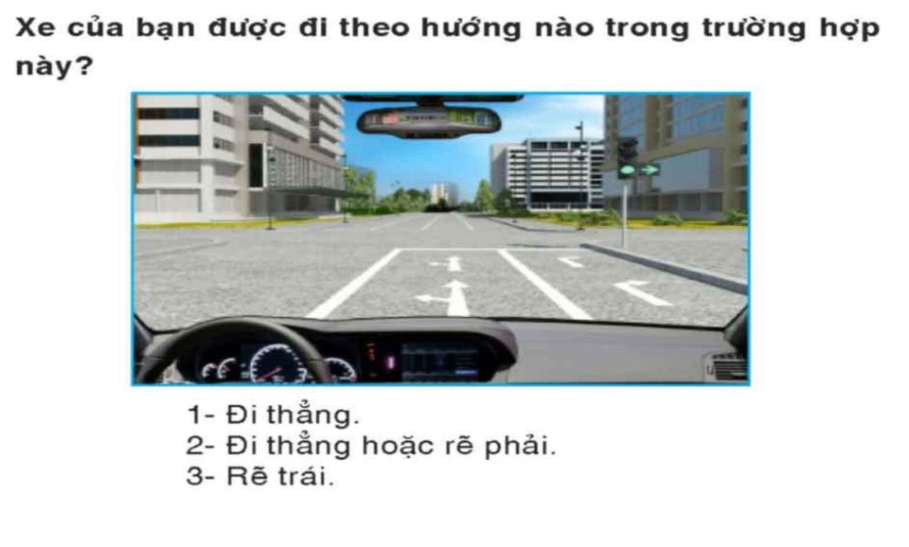
• Đáp án 1.
• Đáp án 2.
• Đáp án 3.
Câu hỏi 26: Xe của bạn được đi theo hướng nào trong trường hợp này?
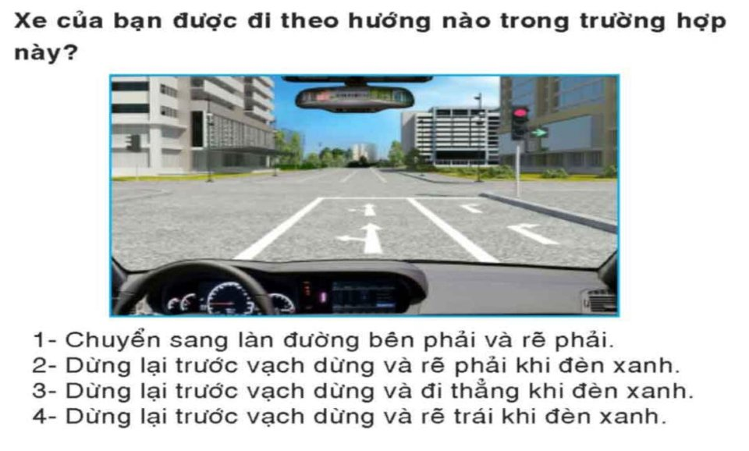
• Đáp án 1.
• Đáp án 2.
• Đáp án 3.
• Đáp án 4.
Câu hỏi 27: Bạn xử lý như thế nào trong trường hợp này?
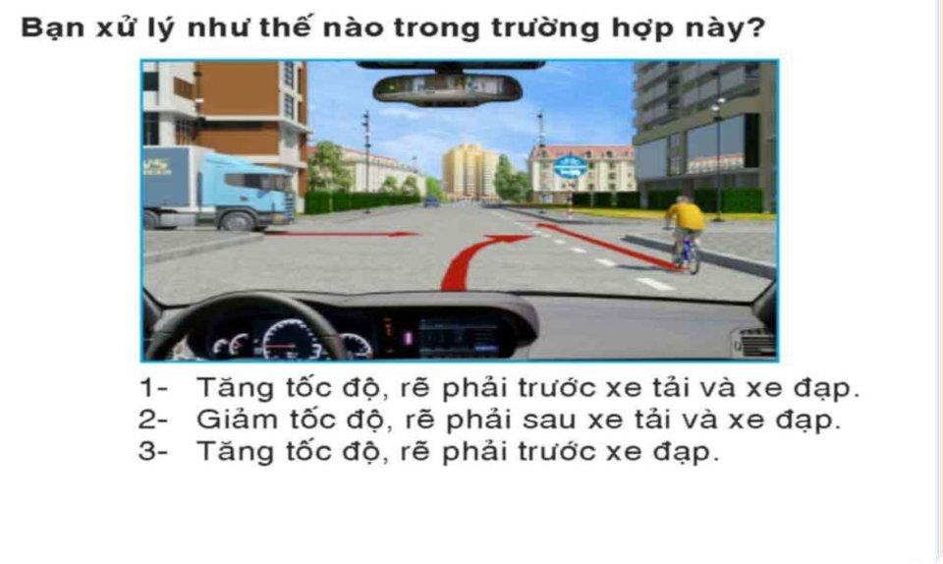
• Đáp án 1.
• Đáp án 2.
• Đáp án 3.
Câu hỏi 28: Bạn xử lý như thế nào trong trường hợp này?
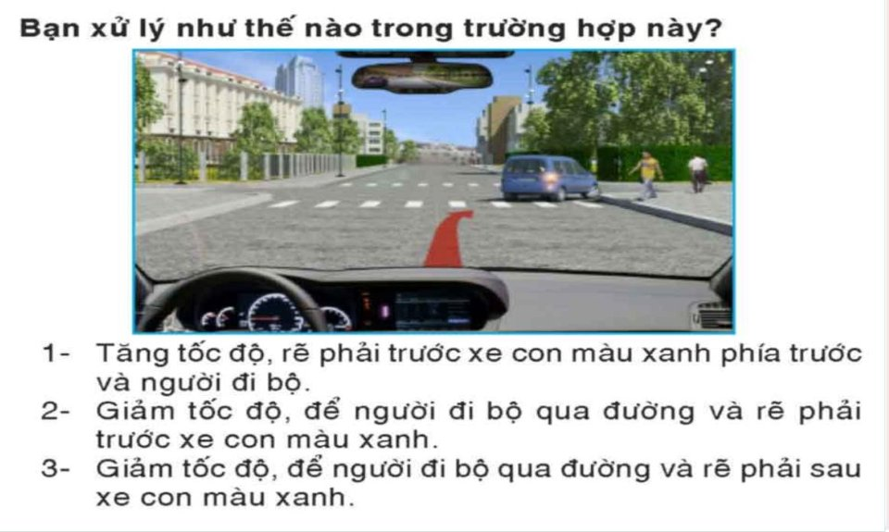
• Đáp án 1.
• Đáp án 2.
• Đáp án 3.
Câu hỏi 29: Bạn xử lý như thế nào trong trường hợp này?
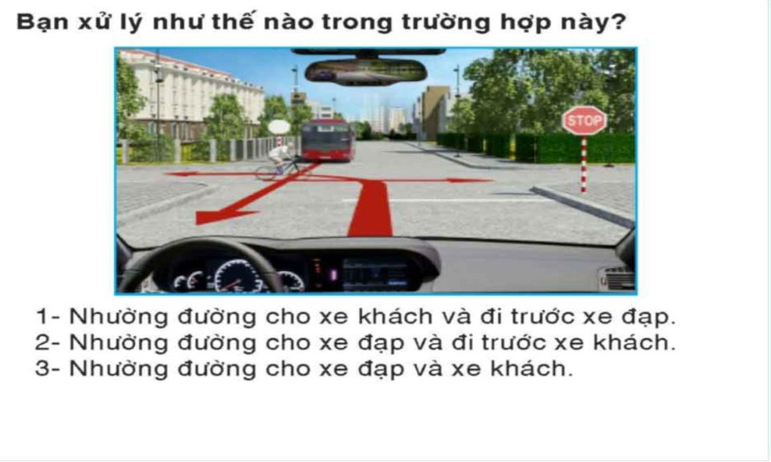
• Đáp án 1.
• Đáp án 2.
• Đáp án 3.
Câu hỏi 30: Xe nào phải nhường đường trong trường hợp này?
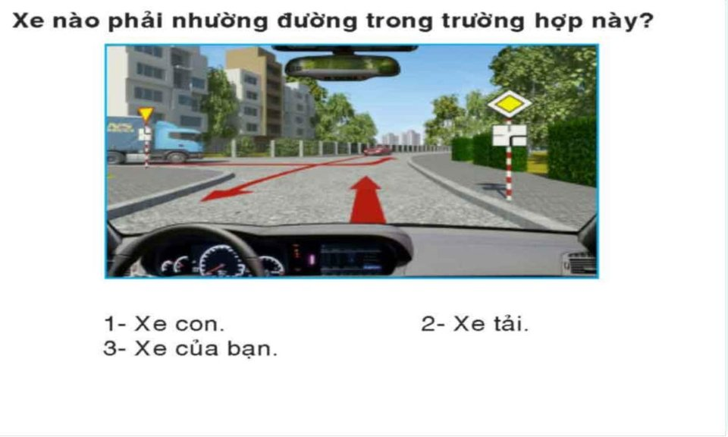
• Đáp án 1.
• Đáp án 2.
• Đáp án 3.
Đề thi sát hạch lý thuyết lái xe ô tô - Bộ đề 01
Câu hỏi 1: Khái niệm “làn đường” được hiểu như thế nào là đúng?
• Là một phần của đường xe chạy được chia theo chiều dọc của đường, có bề rộng đủ cho xe chạy an toàn.
• Là một phần của đường được chia theo chiều ngang của đường, có bề rộng đủ cho xe đỗ an toàn.
• Cả 2 ý trên.
Câu hỏi 2: Khái niệm “khổ giới hạn của đường bộ” được hiểu như thế nào là đúng?
Là khoảng trống có kích thước giới hạn về chiều rộng của đường, cầu, bến phà, hầm trên đường bộ để các xe kể cả hàng hóa xếp trên xe đi qua được an toàn.
• Là khoảng trống có kích thước giới hạn về chiều cao, chiều rộng của đường, cầu, bến phà, hầm đường bộ để các xe kể cả hàng hóa xếp trên xe đi qua được an toàn.
• Là khoảng trống có kích thước giới hạn về chiều cao của cầu, bến phà, hầm trên đường bộ để các xe đi qua được an toàn.
Câu hỏi 3: Người lái xe phải giảm tốc độ thấp hơn tốc độ tối đa cho phép đến mức không nguy hiểm trong các trường hợp nào dưới dây?
• Khi vượt xe khác.
• Khi cho xe chạy sau vượt.
• Cả hai ý nêu trên.
Câu hỏi 4: Trong trường hợp đặc biệt, xe quá tải trọng, quá khổ giới hạn của đường bộ, xe bánh xích có thể lưu hành trên đường nhưng phải xin phép cơ quan nào?
• Cơ quan cảnh sát giao thông có thẩm quyền.
• Cơ quan quản lý giao thông có thẩm quyền.
• Ủy ban nhân dân tỉnh.
Câu hỏi 5:Thời gian làm việc trong một ngày của người lái xe được quy định là bao nhiêu?
• Không quá 8 giờ và không được lái xe liên tục quá 5 giờ.
• Không quá 10 giờ và không được lái xe liên tục quá 4 giờ.
• Không quá 8 giờ và không được lái xe liên tục quá 3 giờ.
Câu hỏi 6: Xe vệ sinh môi trường, ôtô chở phế thải, vật liệu rời khi hoạt động vận tải trong đô thị phải thực hiện những quy định gì ghi ở dưới đây?
• Phải được che phủ kín để không để rơi, vãi trên đường phố; trường hợp để rơi, vãi thì người vận tải phải chịu trách nhiệm thu dọn ngay.
• Chỉ được hoạt động vận tải trong thời gian phù hợp trong ngày.
Câu hỏi 7: Khi sơ cứu ban đầu cho người bị tai nạn giao thông đường bộ không còn hô hấp, người lái xe và người có mặt tại hiện trường vụ tai nạn phải thực hiện các công việc gì?
• Đặt nạn nhân nằm ngửa, khai thông đường thở của nạn nhân.
• Thực hiện các biện pháp hô hấp nhân tạo; thực hiện các biện pháp xoa bóp tim.
Câu hỏi 8: Khi điều khiển ôtô qua đoạn đường ngập nước, người lái xe cần thực hiện các thao tác nào?
• Tăng lên số cao, tăng ga và giữ vững tay lái để ôtô vượt qua đoạn đường ngập nước.
• Đạp ly hợp hết hành trình, tăng ga và giữ vững tay lái để ôtô vượt qua đoạn đường ngập nước.
• Về số một (1), giữ đều ga và giữ vững tay lái để ôtô vượt qua đoạn đường ngập nước.
Câu hỏi 9: Khi điều khiển ôtô tới gần xe chạy ngược chiều vào ban đêm, người lái xe cần thực hiện các thao tác nào?
• Chuyển từ đèn chiếu xa sang đèn chiếu gần; không nhìn thẳng vào đèn của xe chạy ngược chiều mà nhìn chếch sang phía phải theo chiều chuyển động của xe mình.
• Chuyển từ đèn chiếu gần sang đèn chiếu xa; không nhìn thẳng vào đèn của xe chạy ngược chiều mà nhìn chếch sang phía phải theo chiều chuyển động của xe mình.
• Chuyển từ đèn chiếu xa sang đèn chiếu gần; nhìn thẳng vào đèn của xe chạy ngược chiều để tránh xe đảm bảo an toàn.
Câu hỏi 10: Khi điều khiển xe ôtô trên đường trơn cần chú ý những điểm gì?
• Giữ vững tay lái cho xe đi đúng vệt bánh xe đi trước, sử dụng số thấp đi chậm, giữ đều ga, đánh lái ngoặt và phanh gấp khi cần thiết.
• Giữ vững tay lái cho xe đi đúng vệt bánh xe đi trước, sử dụng số thấp đi chậm, giữ đều ga, không lấy nhiều lái, không đánh lái ngoặt và phanh gấp.
Câu hỏi 11: Khi điều khiển ôtô gặp mưa to hoặc sương mù, người lái xe phải làm gì?
• Bật đèn chiếu gần và đèn vàng, điều khiển gạt nước, điều khiển ôtô đi với tốc độ chậm để có thể quan sát được.
• Tìm chỗ an toàn dừng xe, bật đèn dừng khẩn cấp báo hiệu cho các xe khác biết.
• Bật đèn chiếu xa và đèn vàng, điều khiển gạt nước, tăng tốc độ điều khiển ôtô qua khỏi khu vực mưa hoặc sương mù.
Câu hỏi 12: Những hành vi nào ghi ở dưới dây bị nghiêm cấm?
• Đua xe, cổ vũ đua xe, tổ chức đua xe trái phép.
• Lạng lách, đánh võng.
Câu hỏi 13: Người điểu khiển phương tiện giao thông đường bộ mà trong cơ thể có chất ma tuý có bị nghiêm cấm hay không?
• Bị nghiêm cấm.
• Không bị nghiêm cấm.
Câu hỏi 14: Các hành vi nào sau đây bị nghiêm cấm?
• Lắp đặt, sử dụng còi, đèn không đúng thiết kế của nhà sản xuất đối với từng loại xe cơ giới.
• Sử dụng thiết bị âm thanh gây mất trật tự an toàn giao thông, trật tự công cộng.
Câu hỏi 15: "Người tham gia giao thông đường bộ” gồm những đối tượng nào?
• Người điều khiển, người sử dụng phương tiện tham gia giao thông đường bộ.
• Người điều khiển, dẫn dắt súc vật; người đi bộ trên đường bộ.
Câu hỏi 16: Trong hoạt động vận tải đường bộ, các hành vi nào sau đây bị nghiêm cấm?
• Vận chuyển hàng cấm lưu thông.
• Vận chuyển trái phép hoặc không thực hiện đầy đủ các quy định về vận chuyển hàng nguy hiểm, động vật hoang dã.
Câu hỏi 17: Trong hoạt động vận tải khách, những hành vi nào ghi ở dưới đây bị cấm?
• Đe dọa, xúc phạm, tranh giành, lôi kéo hành khách; bắt ép hành khách sử dụng dịch vụ ngoài ý muốn.
• Chuyển tải, xuống khách hoặc các hành vi khác nhằm trốn tránh phát hiện xe chở quá tải, quá số người quy định.
Câu hỏi 18: Biển nào báo hiệu tuyến đường cầu vượt cắt qua?
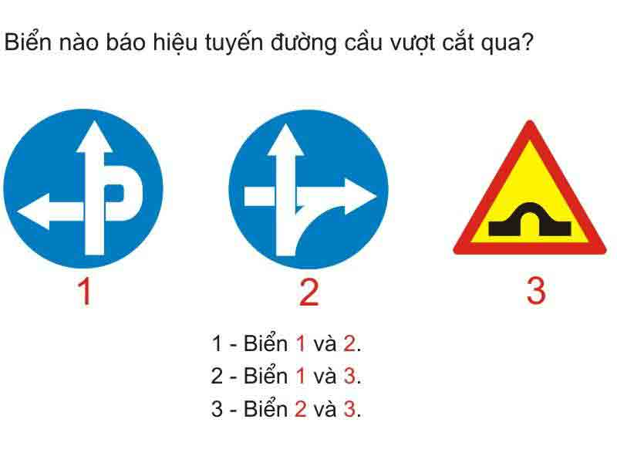
• Đáp án 1.
• Đáp án 2.
• Đáp án 3.
Câu hỏi 19: Biển nào báo hiệu đường hầm?
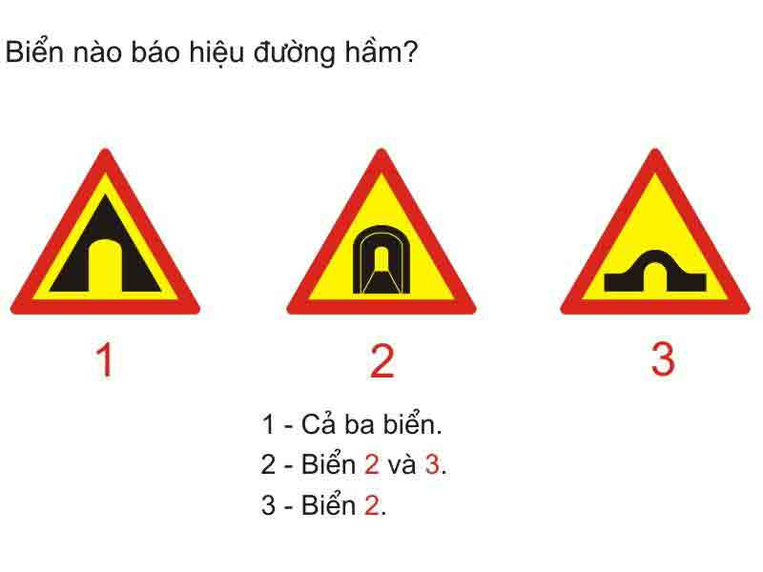
• Đáp án 1.
• Đáp án 2.
• Đáp án 3.
Câu hỏi 20: Biển nào chỉ dẫn tên đường trên các tuyến đường đối ngoại?
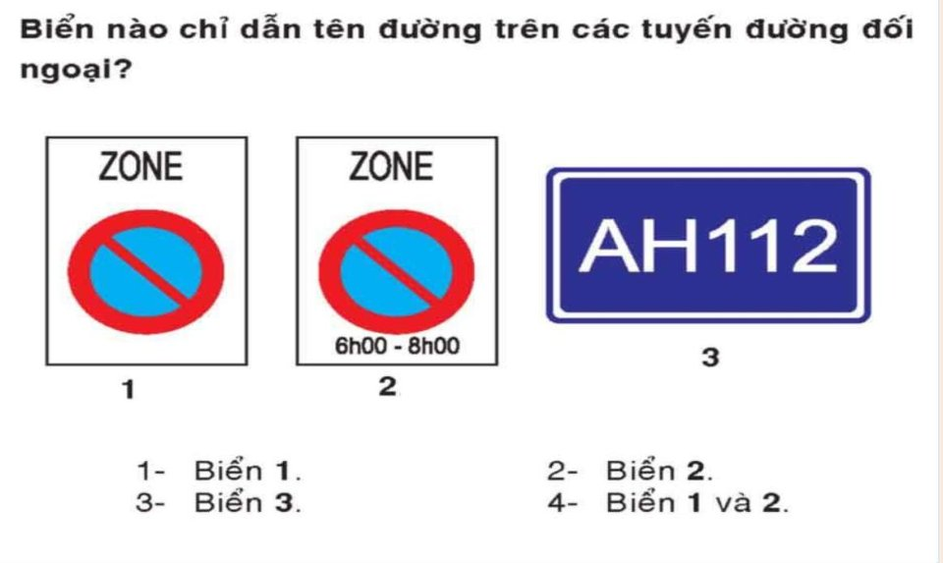
• Đáp án 1.
• Đáp án 2.
• Đáp án 3.
• Đáp án 4.
Câu hỏi 21: Biển số 1 có ý nghĩa gì?
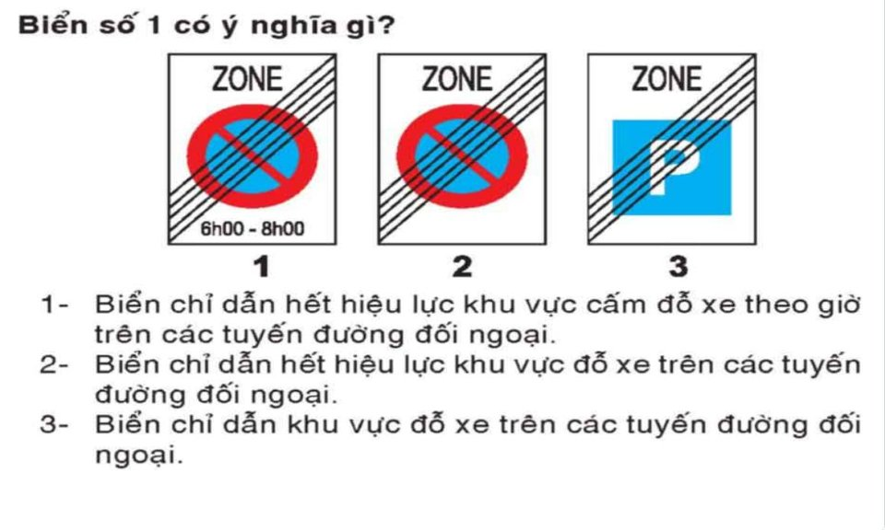
• Đáp án 1.
• Đáp án 2.
• Đáp án 3.
Câu hỏi 22: Biển số 3 có ý nghĩa gì?
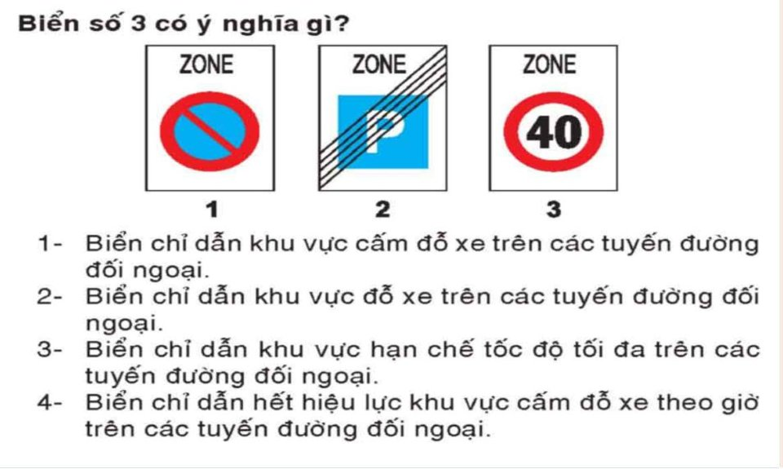
• Đáp án 1.
• Đáp án 2.
• Đáp án 3.
• Đáp án 4.
Câu hỏi 23: Biển nào báo hiệu đường có làn đường dành cho ôtô khách?
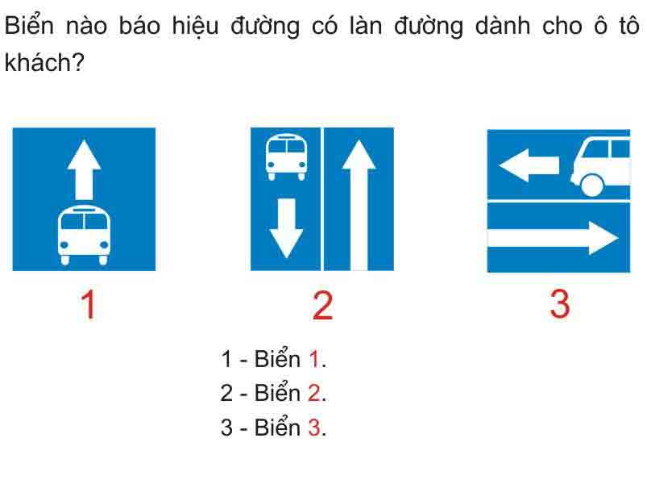
• Đáp án 1.
• Đáp án 2.
• Đáp án 3.
Câu hỏi 24: Biển nào báo hiệu rẽ ra đường có làn đường dành cho ôtô khách?
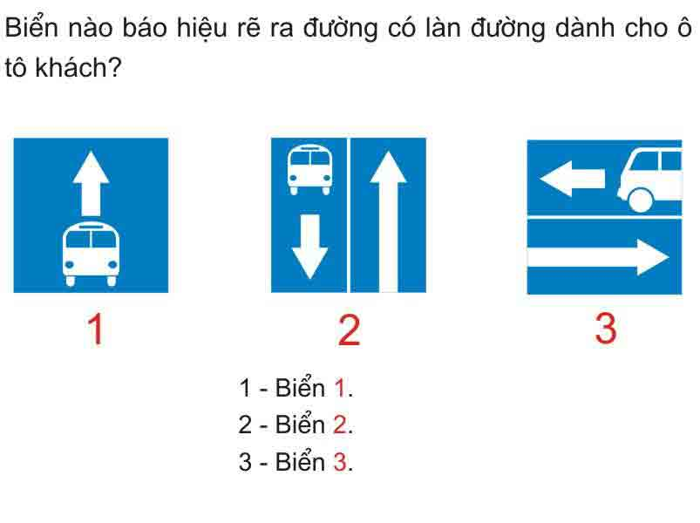
• Đáp án 1.
• Đáp án 2.
• Đáp án 3.
Câu hỏi 25: Xe nào phải nhường đường trong trường hợp này?
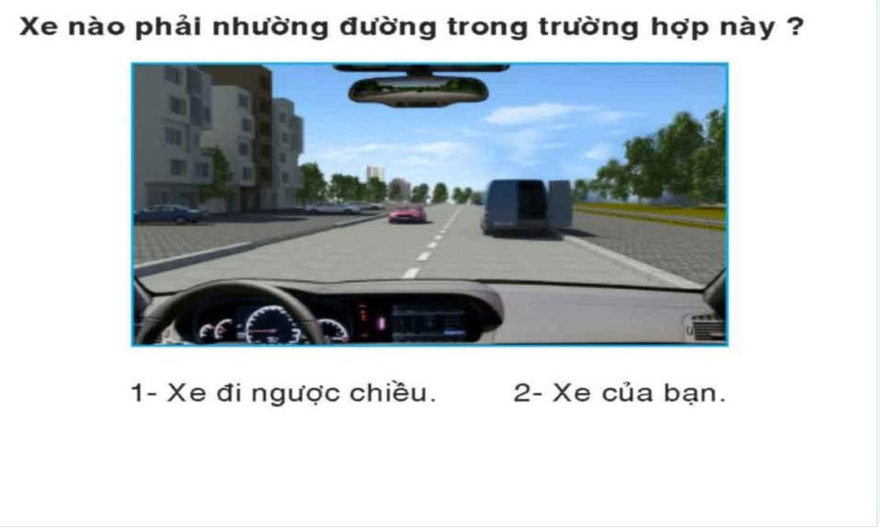
• Đáp án 1.
• Đáp án 2.
Câu hỏi 26: Bạn xử lý như thế nào khi vượt qua đoàn người đi xe đạp có tổ chức?
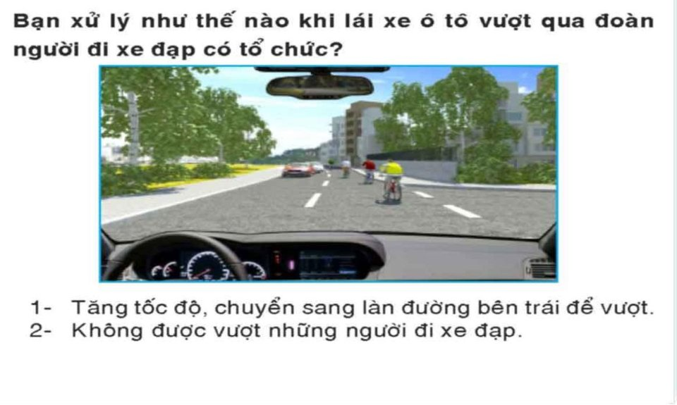
• Đáp án 1.
• Đáp án 2.
Câu hỏi 27: Phía trước có một xe đang lùi vào chỗ đỗ, xe con phía trước chuyển làn sang đường bên trái, bạn xử lý thế nào?
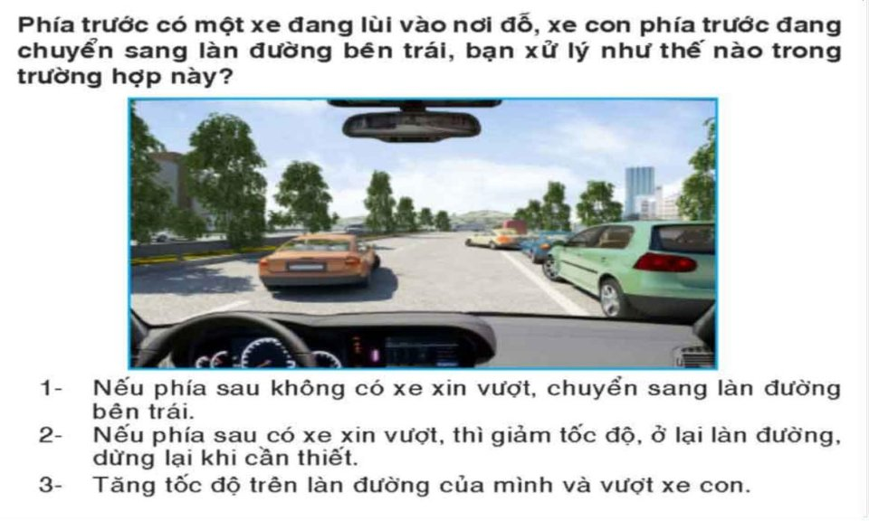
• Đáp án 1.
• Đáp án 2.
• Đáp án 3.
Câu hỏi 28: Bạn xử lý thế nào khi xe phía trước đang lùi khỏi nơi đỗ?
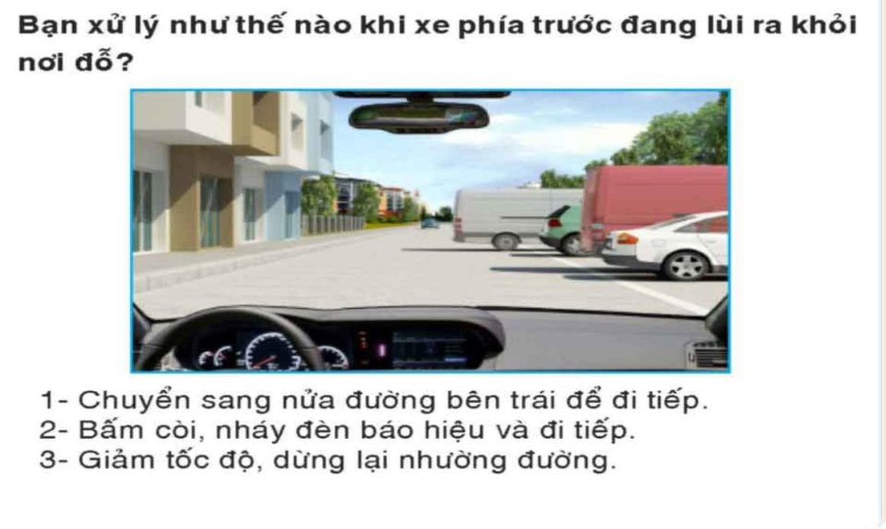
• Đáp án 1.
• Đáp án 2.
• Đáp án 3.
Câu hỏi 29: Phía trước có một xe màu xanh đang vượt xe màu vàng trên làn đường của bạn, bạn xử lý như thế nào trong trường hợp này?
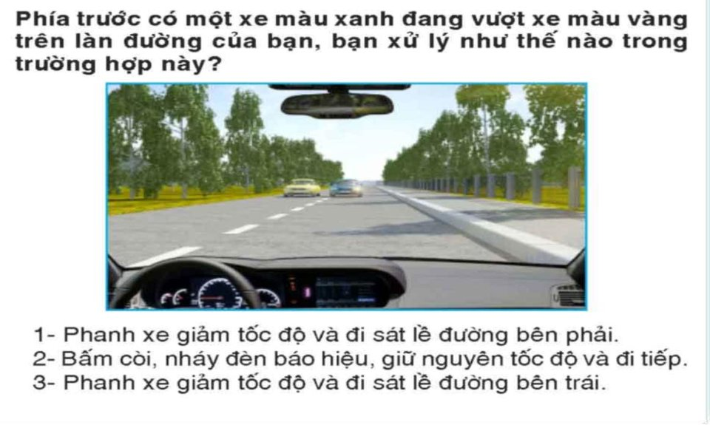
• Đáp án 1.
• Đáp án 2.
• Đáp án 3.
Câu hỏi 30: Xe tải phía trước có tín hiệu xin chuyển làn đường, bạn xử lý như thế nào trong trường hợp này?
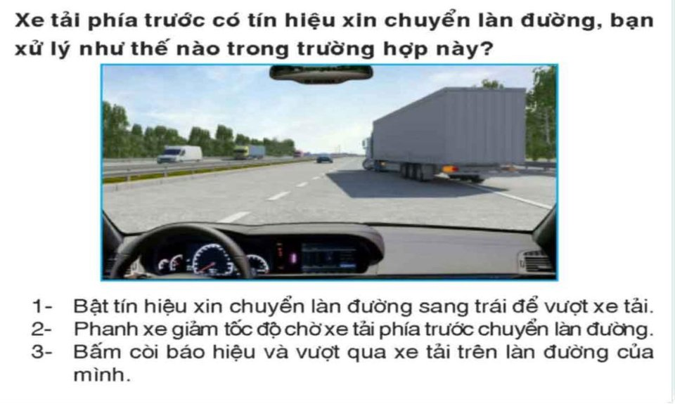
• Đáp án 1.
• Đáp án 2.
• Đáp án 3.

